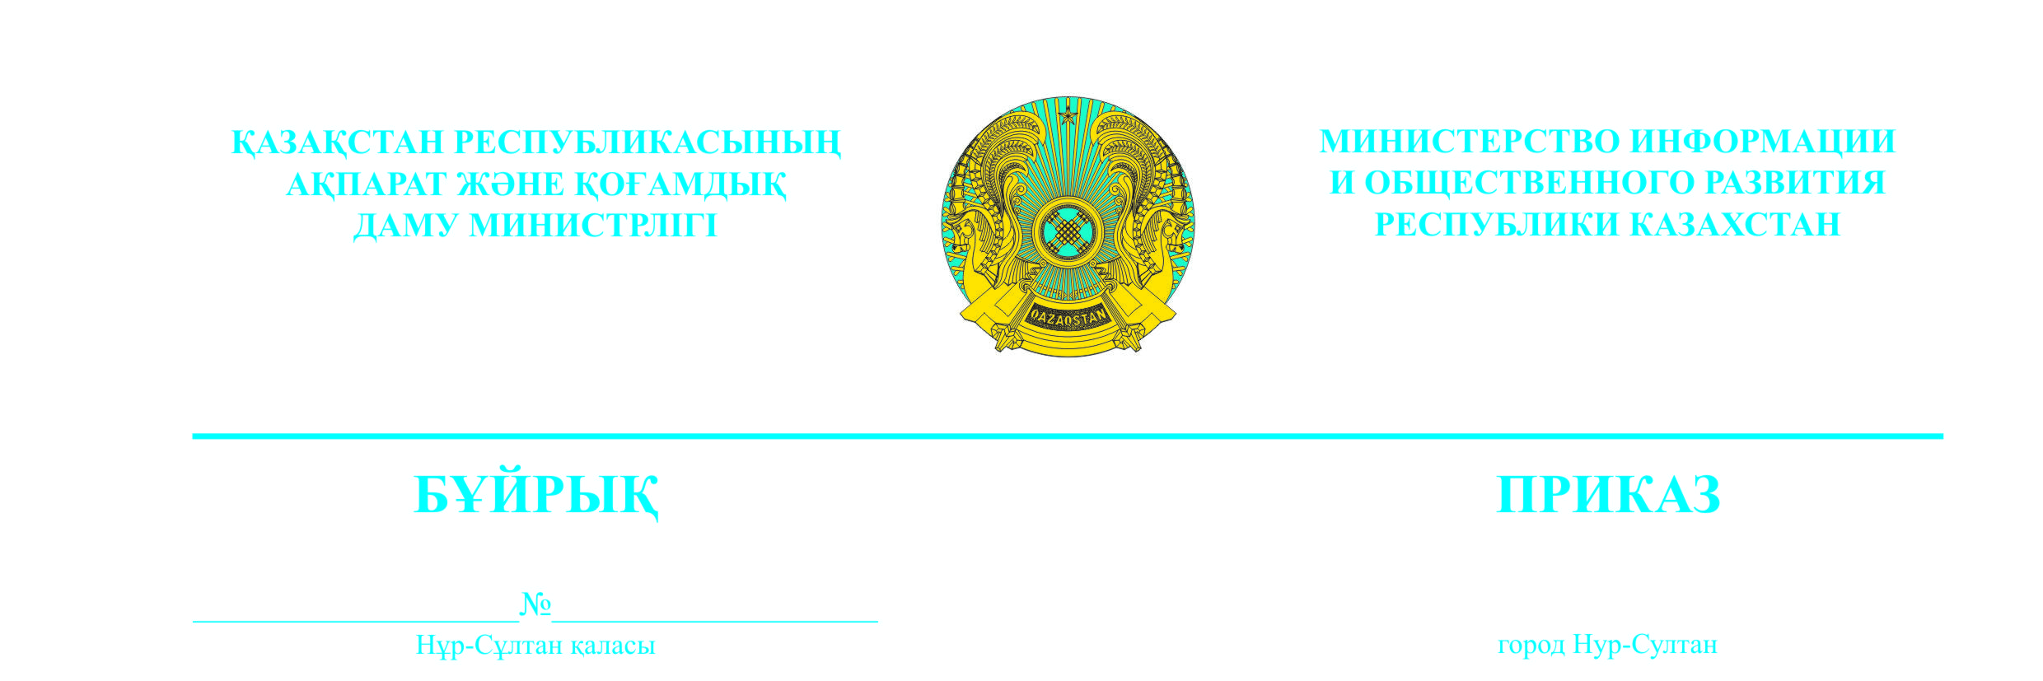

Об утверждении Дополнительного плана предоставления грантов для неправительственных организаций на 2022 год

В соответствии с пунктом 8 Правил предоставления грантов и осуществления мониторинга их реализации, утвержденных приказом Министра культуры и спорта Республики Казахстан от 25 декабря 2015 года № 413, ПРИКАЗЫВАЮ:
- Утвердить прилагаемый Дополнительный план предоставления грантов для неправительственных организаций на 2022 год (далее – План).
- Комитету по делам гражданского общества Министерства информации и общественного развития Республики Казахстан обеспечить размещение Плана на интернет-ресурсе Министерства информации и общественного развития Республики Казахстан в течение пяти рабочих дней со дня подписания настоящего приказа;
- Комитетам по делам гражданского общества, по делам молодежи и семьи Министерства информации и общественного развития Республики Казахстан в установленном законодательством Республики Казахстан порядке, обеспечить принятие иных мер, вытекающих из настоящего приказа.
- Контроль за исполнением настоящего приказа возложить на курирующего вице-министра информации и общественного развития Республики Казахстан.
- Настоящий приказ вступает в силу со дня его подписания.
Основание: Закон Республики Казахстан от 12 мая 2022 года № 121-VIIЗРК «О внесении изменений и дополнений в Закон Республики Казахстан
«О республиканском бюджете на 2022 – 2024 годы».

Министр |  | А. Умаров

